**(Cortex-M3, STM32F207) Mango-M32F2, USB Host MSC 검증**

[**http://www.mangoboard.com/**](http://www.mangoboard.com/)

**http://cafe.naver.com/embeddedcrazyboys**

**Crazy Embedded Laboratory**

**Document History**

|  |  |  |
| --- | --- | --- |
| **Revision** | **Date** | **Change note** |
|  |  |  |
|  |  |  |

1. Release Note 2012 03 14 4

**1.1.** Base 코드 4

**1.2.** 수정사항 4

# **(Cortex-M3, STM32F207) Mango-M32F2, USB Host MSC 검증**

|  |  |  |  |  |  |
| --- | --- | --- | --- | --- | --- |
| **(Cortex-M3, STM32F207) Mango-M32F2, USB Host MSC 검증** | | | | | | [☞ 망고M32F2 메뉴얼](http://cafe.naver.com/ArticleList.nhn?search.clubid=15961514&search.menuid=182&search.boardtype=L&userDisplay=) |
|  | 2012.04.20 17:36 | | | [삭제](javascript:checkLogin('delete');) |

양식의 맨 위

양식의 맨 아래

|  |  |  |  |
| --- | --- | --- | --- |
| |  |  | | --- | --- | | [http://itemimgs.naver.net/personacon/58/21/1112158.gif](http://item.naver.com/personacon/PersonaconShop.jsp?Redirect=PersonaconSub.jsp?type=itemdetail%26itemseq=1112158) | [**푸우(yhoh)**](http://cafe.naver.com/ArticleRead.nhn?clubid=15961514&page=1&menuid=182&boardtype=L&articleid=17844&referrerAllArticles=false) | | 카페스탭http://cafeimgs.naver.net/levelicon/1/1_888.gif |
| <http://cafe.naver.com/embeddedcrazyboys/17844> [http://cafeimgs.naver.net/cafe4/btn-copy-add.gif](http://cafe.naver.com/ArticleRead.nhn?clubid=15961514&page=1&menuid=182&boardtype=L&articleid=17844&referrerAllArticles=false) | |
|  | |

[첨부파일(**1**)](http://cafe.naver.com/ArticleRead.nhn?clubid=15961514&page=1&menuid=182&boardtype=L&articleid=17844&referrerAllArticles=false)

원본 코드의 \Utilities\Third_Party\fat_fs 부분을 보면 FAT 파일시스템에 대한 코드가 있습니다.

이것을 가져다가 함께 빌드를 합니다.

Mango-M32F2\Third_Party에 복사해 두었습니다.

|  |
| --- |
| $PROJ_DIR$\..\..\Libraries\CMSIS\Device\ST\STM32F2xx\Include  $PROJ_DIR$\..\..\Libraries\STM32F2xx_StdPeriph_Driver\inc  $PROJ_DIR$\..\..\src  $PROJ_DIR$\..\..\src\USB-Host-MSC\inc  $PROJ_DIR$\..\..\Libraries\STM32_USB_OTG_Driver\inc  $PROJ_DIR$\..\..\Libraries\STM32_USB_HOST_Library\Core\inc  $PROJ_DIR$\..\..\Libraries\STM32_USB_HOST_Library\Class\MSC\inc  $PROJ_DIR$\..\..\Third_Party\fat_fs\inc |

preprocessor 부분은 위와 같이 변경합니다.

|  |
| --- |
| USE_STDPERIPH_DRIVER USB_TEST USB_TEST_HOST_MSC |

USB_TEST_HOST_MSC로 define을 해서 빌드하도록 합니다.

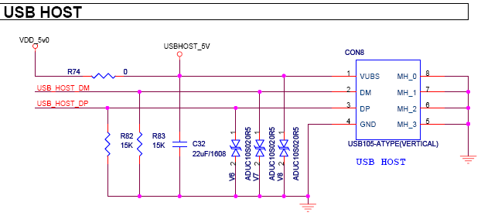

위 그림이 망고 M32F2의 USB Host 관련 부분입니다.

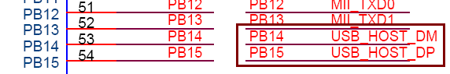

PB14, PB15를 사용합니다.

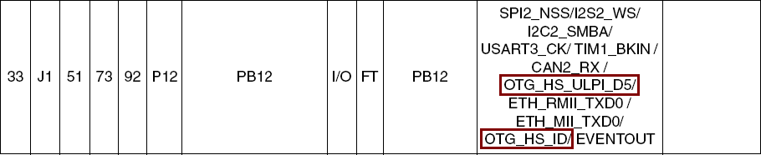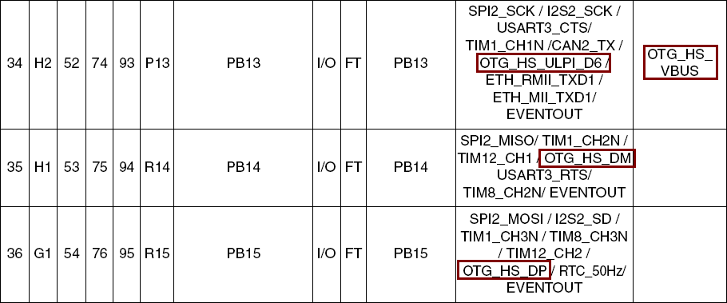

데이타 쉬트에서 내용을 보면 HS로 High Speed 모드로 동작하는 부분임을 알 수 있습니다.

PB 12~15가 HS와 연관이 있는데 PB12와 PB13은 ULPI 모드와도 연관이 있습니다.

ULPI 모드로 동작할 경우에는 상당히 많은 핀을 연결해야 합니다.

현재 망고보드에서는 사용하는 방식은 아닙니다.

PB12와 PB13이 그 외에도 HS_ID와 HS_VBUS로도 동작할 수 있는데

이 부분은 일단 사용하지 않도록 합니다.

결국 PB14, PB15 두 핀만 설정하면 됩니다.

모든 내용을 변경하고 빌드해서 수행하면 아래의 결과를 얻을 수 있습니다.

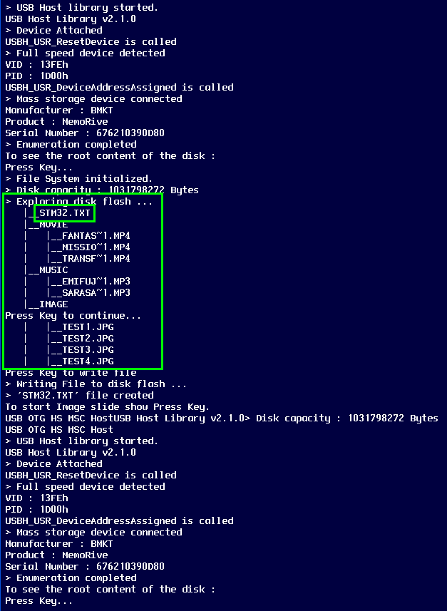

가지고 있는 USB 메모리를 2개 시험해 보았는데 모두 다 잘 동작을 하네요.

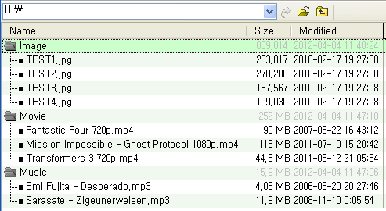

위 결과가 나왔던 메모리 카드에 들어 있는 실제 내용이 위 그림입니다.

수행 중에 STM32.TXT라는 파일을 메모리 카드에 저장하는 부분도 나타납니다.

이 동작도 정상적으로 동작되는 것을 확인했습니다.